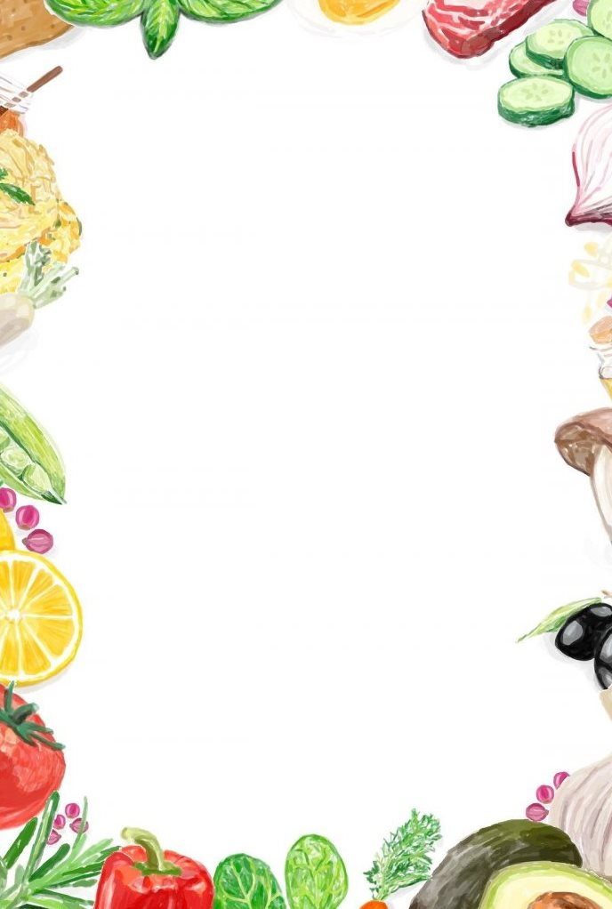
Приложение 2. Слова песни «Здоровое питание»
Автор слов С. Васильев, исполняет Т. Раш.
Здоровое питание –
Сплошное наказание!
Особенно для близких, желающих худеть!
Обычно перед летом
У мамочки диета,
Поэтому нам с папой приходится терпеть.
Введя запрет на прения,
Узнав подруги мнение,
Мамуля изучает все виды всех диет
И, с воодушевлением
Берясь за воплощение,
Лишает папу пиццы, ну а меня – конфет.
Одной худеть ведь скучно
И даже ненаучно,
И вредно очень даже, что нужно нам понять.
Поскольку все соблазны
До ужаса заразны -
Нам нужно всем смириться и ей не возражать.
Быть нужно терпеливыми -
И станем мы красивыми,
И как простые вещи мы с папой не поймём!
И в этом деле мама
Особенно упряма,
И вновь страдать мужчинам приходится вдвоём.
И проявлять терпение,
И слушать наставления,
Что сладкое всё вредно и вредно «Колу» пить…
Как мамочке не ясно –
Она и так прекрасна!
А модные журналы все нужно запретить!

